“Un Angelo di Nome GIULIA" 13° Edizione
Sabato 21 Dicembre 2019 si terrà presso il Teatro Comunale “Claudio Abbado” di Ferrara alle ore 21,00 la 13° Edizione della Serata di Beneficenza "UN ANGELO DI NOME GIULIA" organizzata dall'Associazione di Volontariato GIULIA Onlus.
La manifestazione è nata grazie all'importante sostegno dell'Assessorato alla Sanità del Comune di Ferrara e dell'Assessorato alla Sanità della Provincia di Ferrara e gode dei Patrocini della Presidenza del Consiglio dei Ministri, del Comitato d'Onore della Prefettura di Ferrara, della Regione Emilia Romagna, della Camera di Commercio di Ferrara, della Polizia di Stato, dell'Arma dei Carabinieri, della Guardia di Finanza, dei Vigili del Fuoco, delle Aziende USL di Ferrara e Ospedaliero-Universitaria Arcispedale S.Anna di Cona.

Il format storico propone anche per il 2019 il concerto del Maestro Andrea Griminelli con Ian Anderson e i Jethro Tull.

Verrà assegnato il 13° "PREMIO GIULIA" che riconosce l'impegno nel sociale di una persona, di un'associazione che si è distinta per i servizi con i quali opera nel territorio.

Presenta la serata Nicola Franceschini

La raccolta fondi legata a questa manifestazione a fini di beneficenza è finalizzata al progetto di "Psico-Oncologia, Oncologia, Musico e Musica Terapia in età Pediatrica" ed al mantenimento di figure professionali quale uno psico-oncologo, e un musico terapeuta in grado di accogliere e sostenere il piccolo paziente e la sua famiglia nel difficile cammino della malattia presso la Struttura Dipartimentale di Onco-Ematologia Pediatrica e presso l'Unità Operativa di Clinica Pediatrica dell'Azienda Ospedaliero-Universitaria Arcispedale S.Anna di Cona-Ferrara a sostegno dei bambini colpiti da patologie tumorali nel percorso della malattia e dei trattamenti medici ed inoltre ed a sostegno dei familiari dei piccoli malati.

Da febbraio 2011, in convenzione gratuita con l'Azienda Usl di Ferrara, il progetto si è allargato alle sedi ospedaliere dell'Azienda Usl di Ferrara a: Cento, Lagosanto ed Argenta a supporto dei bambini sani costretti ad affrontare la malattia oncologica di un genitore.

Inoltre il progetto dell'ambulanza per il Trasporto Pediatrico in collaborazione con Voghiera Soccorso.
"UN ANGELO DI NOME GIULIA" sarà oltre ad un momento per conoscere lo sviluppo del lavoro dell'Associazione di Volontariato Giulia Onlus, una serata di grande musica grazie al prestigio ed alla caratura dei musicisti ospiti perché alla base di tutto, ad ispirare la nascita della manifestazione c'è un sorriso: quello di Giulia.

Per informazioni : 348 4713293 - www.associazionegiulia.com info@associazionegiulia.com

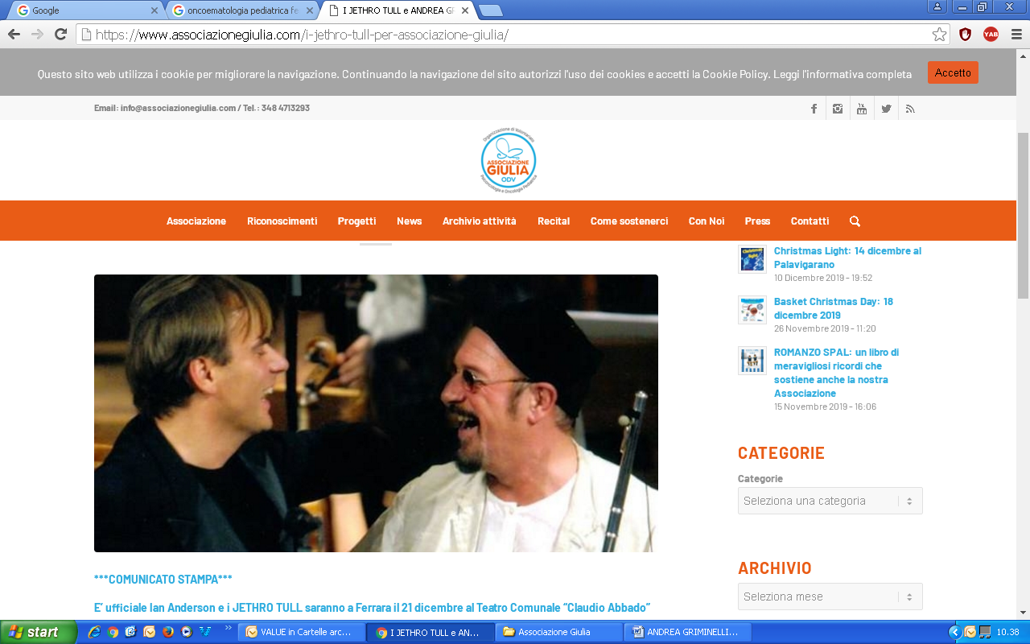

IAN ANDERSON
Ian Scott Anderson nasce il 10 agosto 1947 a Dunfermline, in Scozia.
La sua carriera musicale inizia nel 1963 quando forma i Blades con alcuni compagni di scuola: la formazione cambia con Clive Bunker (batteria), Mick Abrahams (chitarra e voce) e Glenn Cornick (basso), che con Anderson vanno a costituire il primo nucleo dei Jethro Tull.
Polistrumentista - tra i tanti suona infatti l’armonica, la chitarra elettrica, il basso e il tastiere - è l’autore della maggior parte dei brani dei Jethro Tull, con cui vengono pubblicati album dal 1968 al 2007. Da solista – oltre a collaborare con altri musicisti - pubblica il primo album nel 1983 dal titolo Walk into the light, seguito a dodici anni di distanza da Divinities: twelve dances with god (1995). Gli anni Duemila si aprono con la pubblicazione di The Secret Language of Birds; dopo questo escono Rupi’s Dance (2003), il disco dal vivo Ian Anderson Plays the Orchestral Jethro Tull (2005) e London Symphony Orchestra Jethro Tull (2006). A quattro anni di distanza esce Thick as a brick 2, pubblicato ad aprile 2012.
Nel 2014 esce Homo Erraticus, seguito, a distanza di tre anni, da Jethro Tull – The string Quartets, raccolta di brani dei Jethro Tull eseguiti da Ian Anderson al flauto, chitarra e voce, accompagnato dal quartetto d'archi Carducci String Quartet.
Durante la sua carriera Anderson viene insignito di diversi premi e riconoscimenti, tra cui un Ivor Novello – premio assegnato ai miglior compositori e autori del mondo anglosassone – e l’ammissione come Membro dell’Ordine dell’Impero Britannico nel 2008.

ANDREA GRIMINELLI
Nato a Correggio, in provincia di Reggio Emilia, nel 1959, Andrea Griminelli è considerato uno dei più grandi flautisti del mondo. Le sue sensibilissime interpretazioni e la sua tecnica sorprendente, hanno portato Griminelli ad esibirsi sui palcoscenici di tutto il mondo, ottenendo riconoscimenti internazionali, dal Grammy Award al Prix de Paris, fino alle più importanti onorificenze.
Il suo debutto a livello internazionale avviene nel 1984, all’età di 25 anni, quando è presentato al pubblico d’oltreoceano da Luciano Pavarotti, nel memorabile concerto al Madison Square Garden di New York e assieme al quale intraprende un’intensa collaborazione che lo porta anche a partecipare al famoso concerto al Central Park di New York, alla Tour Eiffel di Parigi e in Piazza Rossa a Mosca.
Oltre a Pavarotti, collabora con grandi artisti quali Elton John, James Taylor, Bradford Marsalis e il leggendario Ian Anderson leader dei Jethro Tull.
Nel 1991 il presidente della Repubblica gli conferisce l’onorificenza di Cavaliere e nel 2003 quella di Ufficiale al merito della Repubblica Italiana.
Grande successo discografico ottiene il suo cd dedicato al Cinema Italiano, con le colonne sonore più famose arrangiate per lui da Bacalov e Morricone. Nel 1989 vince un Grammy Award.
Griminelli è ormai una leggende del flauto mondiale, con concerti in tutto il mondo, tra cui il concerto a Petra in Giordania in onore del maestro Pavarotti, trasmesso in mondo visione e negli ultimi anni sviluppa anche un’intensa collaborazione con Andrea Bocelli.

